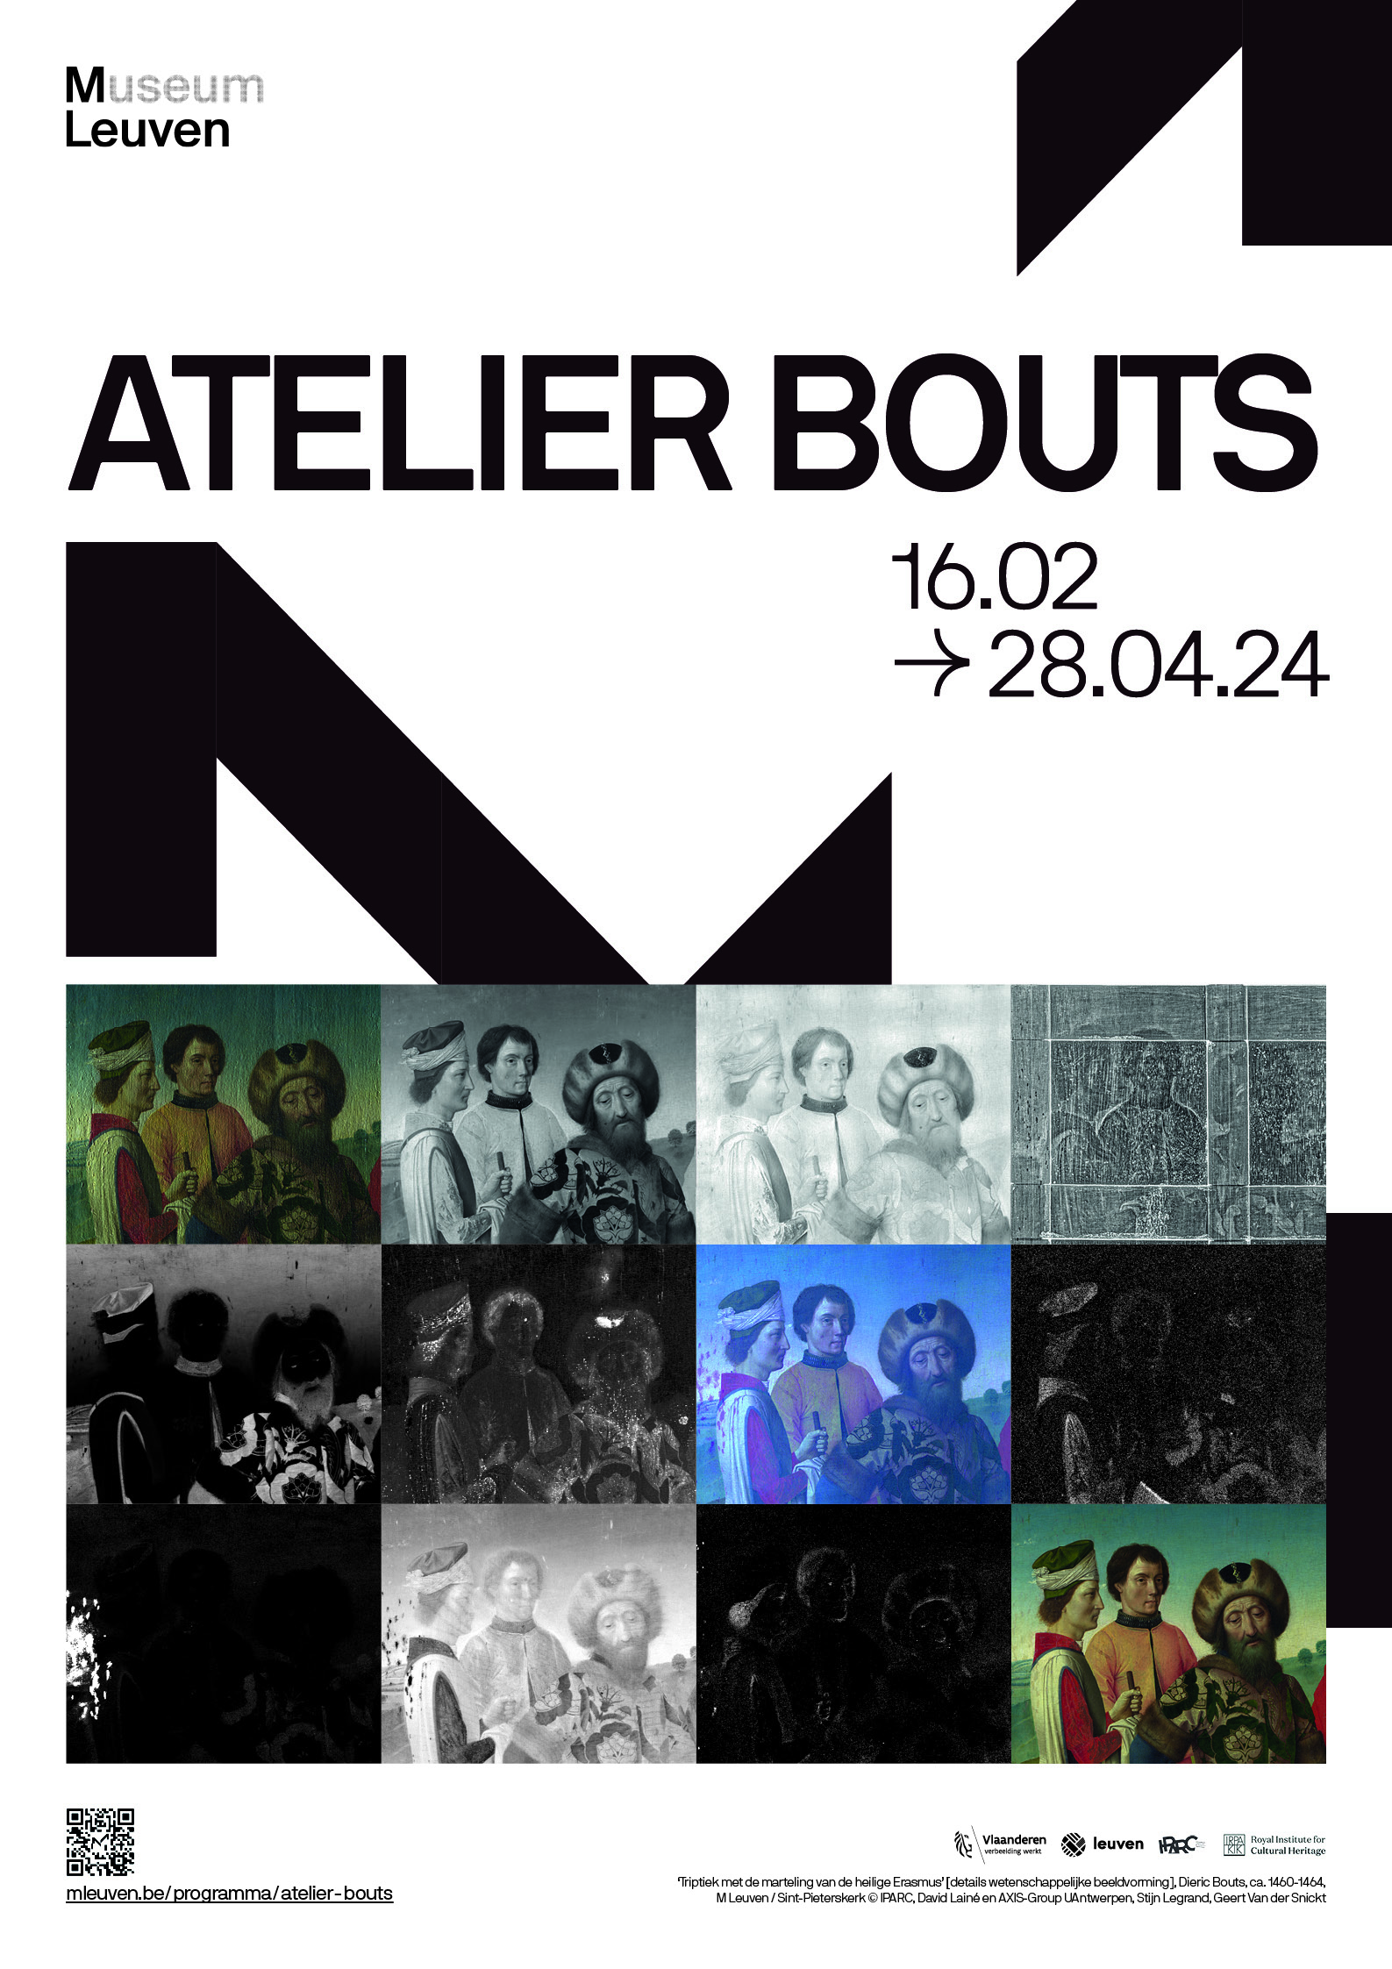
IN DIT DOSSIER
Atelier Bouts 3
Zes werken, zes technologieën 4
Denkvoer 16
Praktisch 17
Contact 18

M LEUVEN PRESENTEERT FOCUSTOONSTELLING ‘Atelier Bouts’
Atelier Bouts legt de praktijk van de meester, het onderzoek naar zijn werk en de restauratie ervan bloot
16.02-28.04.2024
Met ‘Atelier Bouts’ vertelt M Leuven van 16.02 tot en met 28.04 een boeiend vervolgverhaal op de internationale overzichtstentoonstelling ‘DIERIC BOUTS. Beeldenmaker’. Aan de hand van zes iconische kunstwerken die nog wat langer in M blijven, focust M op de wetenschap achter een 15e-eeuws meesterwerk. Bezoekers komen te weten hoe Vlaamse Meesters hun schilderijen maakten, uit welke lagen ze opgebouwd zijn, of Bouts het enige meesterbrein is achter de werken die we aan hem toeschrijven, en hoe ze nu – zo’n 500 jaar later – gerestaureerd worden.
“M Leuven blikt tevreden terug op het succesvolle New Horizons |Dieric Bouts Festival, maar we nemen nog lang geen afscheid van Bouts”, vertelt Bert Cornillie, schepen van cultuur en voorzitter van de raad van bestuur van M. “Integendeel: nu Bouts definitief op de kaart staat als belangrijke Vlaamse Meester zal hij niet alleen aanwezig blijven in de Sint-Pieterskerk maar ook in M. Deze focustentoonstelling zoomt in op de technische en wetenschappelijke kant van zijn werk en neemt ons zo mee achter de schermen van het kunstenaarsatelier.”
“Een bezoek aan 'Atelier Bouts' is een niet te missen kans om vier van de belangrijkste triptieken van Bouts in dezelfde ruimte te zien”, vult Marjan Debaene, hoofdconservator Oude Kunst bij M Leuven aan. “Daarna keren ‘Het Laatste Avondmaal’ en ‘De Marteling van de Heilige Erasmus’ onherroepelijk terug naar de Sint-Pieterskerk. ‘De Marteling van de Heilige Hippolytus’ gaat terug naar de Sint-Salvatorskathedraal in Brugge en de prestigieuze bruikleen ‘Triptiek van de Kruisafneming’ uit Granada reist door naar het Koninklijk Instituut voor het Kunstpatrimonium (KIK) voor een grote restauratiecampagne. Tijdens de tentoonstelling ontdek je hoe belangrijk nieuwe technologieën als macro-XRF-scanning, infraroodreflectografie en dendrochronologie zijn voor dat soort restauraties, en welke verrassende ontdekkingen ze al opleverden.”
In samenwerking met IPARC en KIK.

ZES WERKEN, ZES TECHNOLOGIEËN
‘Atelier Bouts’ toont zes van de meest iconische werken die vijfhonderd jaar geleden uit het de ateliers van Dieric en Albrecht Bouts kwamen in een nieuw licht, met dank aan moderne beeldvormingstechnieken en vernieuwend materiaaltechnisch onderzoek.
Bouts werkte, net zoals zijn tijdgenoten, in lagen. De onderste laag is de drager, meestal een paneel van Baltische eik. Daarbovenop komt de preparatielaag: een mengsel van dierlijke lijm en krijt. Die zorgt voor een vlakke, gladde ondergrond. Op een grondlaag in loodwit wordt in het zwart een ondertekening aangebracht. Daarna volgt de onderschildering, die de grove compositie in kleur vastlegt. Vervolgens komen er meerdere glacislagen in kleur, die de scènes tot leven brengen. De verflagen worden ten slotte beschermd met een vernislaag.

Heel lang hadden kunsthistorici alleen toegang tot de lagen die ze met het blote oog konden zien. Maar dankzij technieken als infraroodreflectografie en röntgenfoto’s kunnen we nu laag per laag onderzoeken en analyseren. Zo volgen we de totstandkoming van Bouts’ werken alsof we er zelf bij waren. Van de prille ondertekening tot het afgewerkte schilderij. Dat levert een schat aan informatie op, en intrigerende nieuwe inzichten in de werkwijze van de meester.

- CHRISTUS MET DOORNENKROON – RADIOGRAFIE

Atelier van Dieric Bouts, ca. 1470, M Leuven
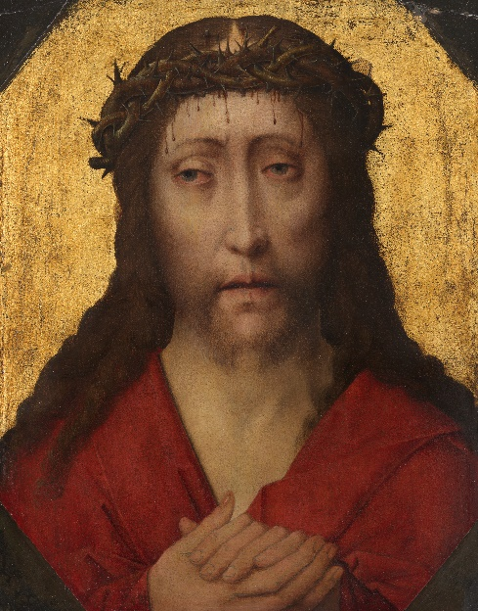
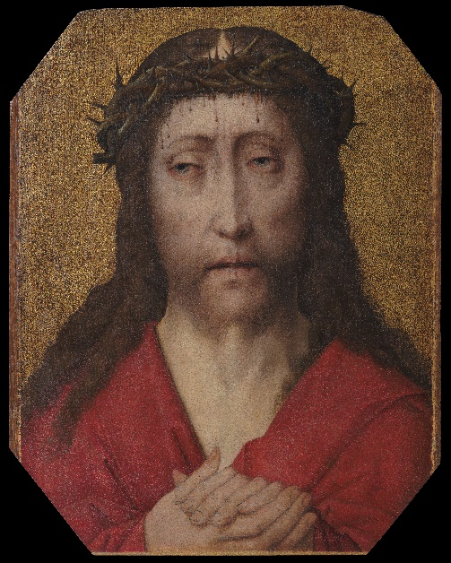

‘Christus met doornenkroon’, atelier van Dieric Bouts, ca. 1470, M Leuven © KIK-IRPA, Brussel

‘Christus met doornenkroon’ [voor restauratie], atelier van Dieric Bouts, ca. 1470, M Leuven, foto: artinflanders.be, Cedric Verhelst

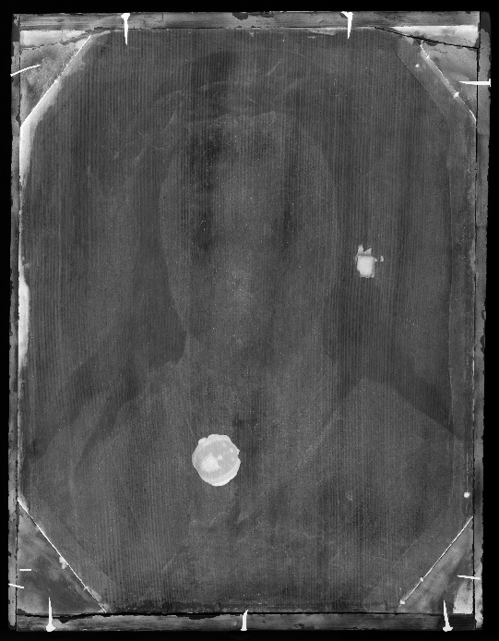

‘Christus met doornenkroon’ [radiografie], atelier van Dieric Bouts, ca. 1470, M Leuven © KIK-IRPA, Brussel

Radiografie is het maken van röntgenfoto’s. En röntgenfoto’s kennen we allemaal - zeer waarschijnlijk zitten er een paar in je medisch dossier. De techniek bestaat al meer dan honderd jaar. Een radioloog vuurt röntgenstraling af op het deel van je lichaam dat hij in beeld wil brengen. Aan de andere kant van je lichaam zit een fotografische film.
Botten zijn relatief zwaar en dicht. De stralen komen er moeilijk doorheen en bereiken de film dus amper of niet. Op de ontwikkelde film ogen die onbelichte plekken helder en doorzichtig. Zachte, lichtere weefsels zoals spieren laten de straling wél door. Op de ontwikkelde film zien we die als mat en donker. Hoe meer straling er door het weefsel heen komt, hoe zwarter de film.
Radiografie wordt op precies dezelfde manier gebruikt om schilderijen te onderzoeken. Verf met lood of andere zware materialen houdt de stralen tegen: op de foto zie je die als heldere plekken. Lichtere materialen, zoals plantaardige pigmenten, laten de röntgenstralen passeren en kleuren de film grijs of zwart.
De röntgenfoto die je hier ziet, is genomen toen ‘Christus met doornenkroon’ het restauratieatelier binnenkwam. De helderwitte voorwerpen aan de randen zijn spijkers waarmee niet-originele plankjes zijn vastgezet. Tijdens de restauratie werden die plankjes weggehaald. De twee witte vlekken in het midden zijn de lakzegels op de achterkant van het schilderij. We kijken met de röntgenstralen dus dwars door het paneel heen.
De verflagen zijn erg versleten en laten veel röntgenstraling door, maar toch kunnen we enkele dingen afleiden uit de foto. De schilder heeft eerst het bladgoud aangebracht. Dat blokt de röntgenstraling gedeeltelijk af en licht dus wat op. De plek waar het hoofd van Christus zou komen, heeft de schilder uitgespaard - dus niet bedekt met bladgoud. Uitsparen was een techniek die veel gebruikt werd in de 15e eeuw.
Voor het hoofd zelf heeft hij een onderschildering gemaakt in loodwit. Dat houdt redelijk veel röntgenstraling tegen, wat maakt dat de foto op die plek wat oplicht. Het haar is geschilderd met dunne laagjes verf. Die laten de röntgenstralen door, en daarom is die zone donker op de foto. De witte vlekjes op de doornenkroon zijn lichtaccenten in loodwit.

- MATER DOLOROSA – DENDROCHRONOLOGIE
Albrecht Bouts, na 1490, privéverzameling
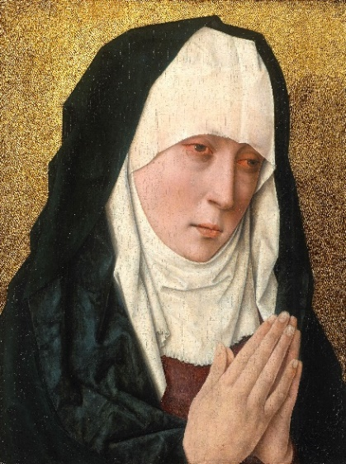

‘Mater Dolorosa’, Albrecht Bouts, na 1490, privéverzameling © KIK-IRPA, Brussel

Paneeltjes zoals deze ‘Mater Dolorosa’ en ‘Christus met doornenkroon’ waren erg populair in de 15e en 16e eeuw. Gelovigen hingen ze thuis op en gebruikten ze voor privé-devotie. Dieric Bouts heeft er heel wat geschilderd. Ook zijn zoon Albrecht ging ermee door. De vraag is dus: wie heeft deze panelen geschilderd, Dieric of Albrecht?
Om die vraag te beantwoorden, kunnen we een beroep doen op dendrochronologie, een wetenschappelijke discipline die zich bezighoudt met de datering van hout. Ze bestudeert daarvoor jaarringen van bomen.
Jaarringen variëren in dikte. In frisse, droge zomers kan een boom niet veel aangroeien en zijn de jaarringen dus smal. Warme, vochtige zomers leveren dan weer brede ringen op. Als je de opeenvolging van de jaarringen in een grafiek zet, krijg je wat wetenschappers een dendrochronologische reeks noemen.
Pieken in zo’n reeks stemmen overeen met goeie groeijaren, dalen wijzen dan weer op slechte groeijaren. Dendrochronologische reeksen van bomen uit dezelfde regio en dezelfde periode lijken op elkaar.
Vader en zoon Bouts schilderden op panelen van eikenbomen uit de regio rond de Baltische Zee. De dendrochronologische reeks van die panelen kunnen we vergelijken met referentiecurves uit de Baltische regio. Zo kunnen we bepalen wanneer de eik groeide die de panelen geleverd heeft, en van wanneer de jongste zichtbare jaarring dateert.
De resultaten zijn verhelderend: de jongste jaarring dateert van 1481. Dieric Bouts is gestorven in 1475, en kan dus onmogelijk de ‘Mater Dolorosa’ geschilderd hebben. Dat betekent dat het werk uit het atelier van zijn zoon Albrecht komt. Voor ‘Christus met Doornenkroon’ zijn de resultaten van het dendrochronologisch onderzoek iets minder eenduidig. We kunnen alleen zeggen dat de boom na 1417 gekapt werd.

- TRIPTIEK VAN DE KRUISAFNEMING – MACROFOTOGRAFIE
Dieric Bouts, ca. 1455, Cabildo de la Capilla Real de Granada

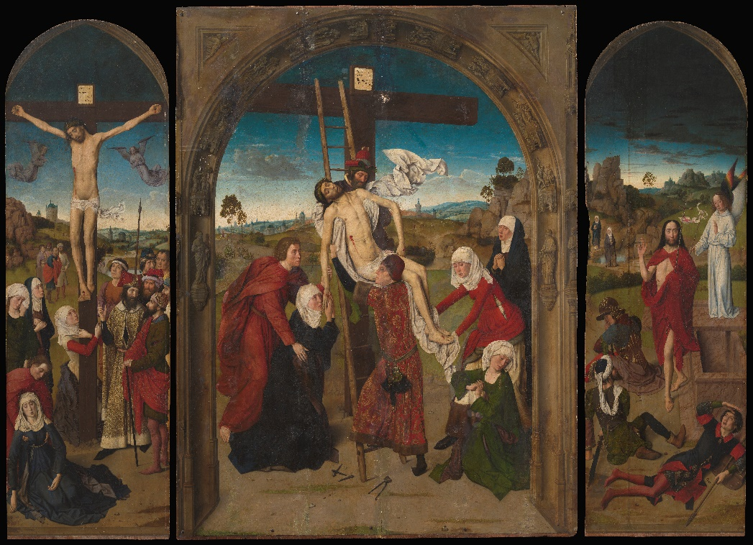

‘Triptiek van de kruisafneming’, Dieric Bouts, ca. 1455, Cabildo de la Capilla Real de Granada © KIK-IRPA, Brussel

De ‘Triptiek van de kruisafneming’ is één van de grootste werken die Dieric Bouts in zijn leven gemaakt heeft.
De studie van een schilderij als dit begint altijd met het blote oog of met een loep. Daar heb je natuurlijk ongelimiteerde toegang tot het werk voor nodig. In de praktijk is dat voor heel weinig mensen weggelegd. Maar gelukkig is er de macrofotografie: met een honderd-megapixelcamera maken we zeer gedetailleerde foto’s van het werk. Die plakken we aan elkaar tot een mozaïekbeeld van ultrahoge resolutie. Je kan er tot de fijnste details op inzoomen.
Onderzoek met het blote oog én macrofotografie hebben ons veel geleerd over de ‘Triptiek van de kruisafneming’. De kennis die we vergaard hebben dankzij macrofotografie zal goed van pas komen bij de restauratie. Daar begint het Koninklijk Instituut voor het Kunstpatrimonium na deze tentoonstelling mee.
Vooral het centrale paneel is in slechte staat. Het heeft veel lacunes – plekken waar de originele verf verdwenen is. Latere restaurateurs hebben die overschilderd, maar hier en daar blijken ze ook over originele verflagen heen te hebben geschilderd. Bovendien veroudert de verf die zij gebruikten anders dan de verf van Bouts. Dat zie je bijvoorbeeld in de stenen boog op het centrale paneel: de bruine vlekken hadden oorspronkelijk dezelfde kleur als de originele verflaag.
Al de overschilderingen zullen worden weggehaald, zodat de originele verflaag van Bouts weer zichtbaar wordt. De lacunes worden opnieuw ingeschilderd, maar deze keer met reversibele verf, die dus makkelijk weer te verwijderen is.
De zijpanelen zijn in betere staat dan het centrale paneel, maar toch zijn zij ook aan restauratie toe. Vooral dan om de vergeelde, niet-originele vernislagen weg te halen. Die zijn in de loop der jaren zo vuil geworden dat ze de kleuren van Bouts dof en bruinig maken. De laatste stap van de restauratie is het aanbrengen van een nieuwe vernislaag. Die zal het schilderij even goed beschermen tegen vuil en zal makkelijk weer te verwijderen zijn. Door de nieuwe vernis zullen de kleuren weer schitteren.

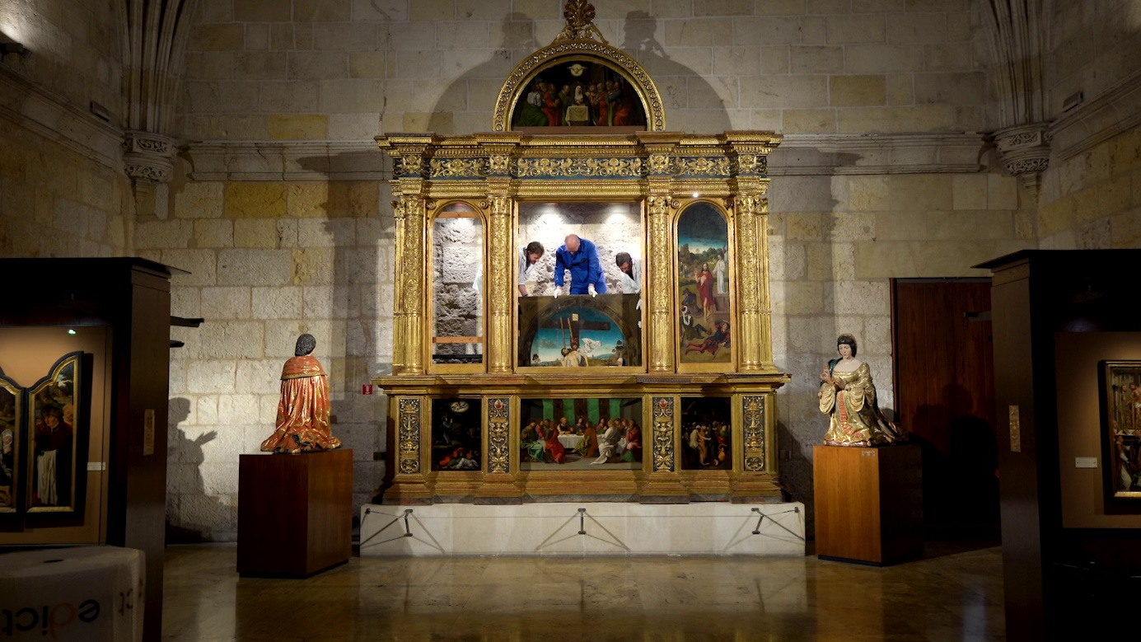

De ‘Triptiek van de kruisafneming’ wordt uit zijn lijst gehaald in de Capilla Real in Granada © Het Beweegt en M Leuven

- TRIPTIEK MET DE MARTELING VAN DE HEILIGE ERASMUS – MACRO-XRF-SCANNING
Dieric Bouts, ca. 1460-1464, M Leuven / Sint-Pieterskerk

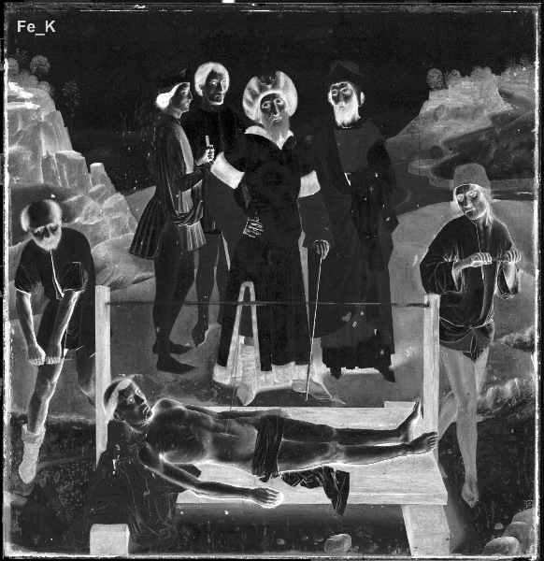
‘Triptiek met de marteling van de heilige Erasmus’ [macro-XRF, ijzer], Dieric Bouts, ca. 1460-1464, M Leuven / Sint-Pieterskerk © AXIS-Group UAntwerpen, Stijn Legrand, Geert Van der Snickt

In 2019 werd de ‘Triptiek met de marteling van de heilige Erasmus’ gerestaureerd. Tegenwoordig is de restauratie van zo’n kostbaar werk bijna ondenkbaar zonder grondig voorafgaand onderzoek. Wetenschappers hebben er een heel arsenaal technieken voor ingezet. Onder meer ook een relatief nieuwe beeldvormingsmethode: macro X-ray fluorescence scanning, afgekort als MA XRF Scanning.
Macro XRF houdt in dat je krachtige röntgenstraling afvuurt op het voorwerp dat je wil onderzoeken. Dat voorwerp is – zoals alles in het universum – opgebouwd uit scheikundige elementen: ijzer, kwik, bekenden uit de tabel van Mendeljev.
Als reactie op de röntgenstraling gaan die elementen op hun beurt röntgenstraling uitzenden. De golflengte ervan is specifiek voor elk

element. Als je die straling opvangt en meet, kan je dus achterhalen welke elementen er in het voorwerp aanwezig zijn, en op welke plek zich die bevinden.

Macro XRF levert voor elk element een spreidingskaart op: een beeld waarop je in zwart-wit de verdeling van dat element over het schilderij ziet. Hoe donkerder een bepaald punt, hoe minder van het element er aanwezig is – en hoe witter, hoe meer.
Macro XRF kunnen we inzetten om schilderijen te dateren en om inzicht te krijgen in de technieken en materialen van de schilder. Het kan ook helpen om verborgen lagen of wijzigingen aan het licht te brengen. Bijvoorbeeld als een kunstenaar over een bestaande afbeelding heen schilderde, of wijzigingen aanbracht in de compositie.
Met macro XRF kan je ook niet-originele verflagen identificeren. Elementen als titanium, zink, barium en chroom kwamen in Bouts’ tijd niet voor in pigmenten. Tref je die aan, dan weet je dus dat je waarschijnlijk te maken hebt met een overschildering van een 19e- of 20e-eeuwse restaurateur.

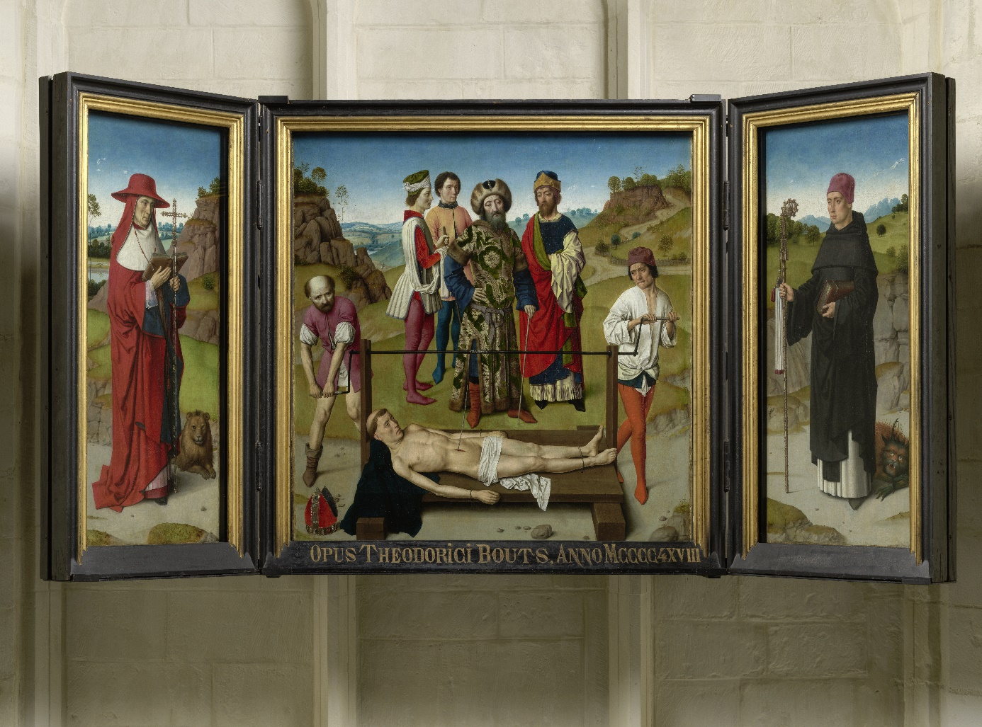

‘Triptiek met de marteling van de heilige Erasmus’, Dieric Bouts, ca. 1460-1464, M Leuven / Sint-Pieterskerk, foto: artinflanders.be, Dominique Provost

- TRIPTIEK MET DE MARTELING VAN DE HEILIGE HIPPOLYTUS – INFRAROODREFLECTOGRAFIE
Dieric Bouts en atelier & Hugo van der Goes, ca. 1475 (middenpaneel en rechterluik) en ca. 1479 (linkerluik), Schatkamer Sint-Salvatorskathedraal, Brugge

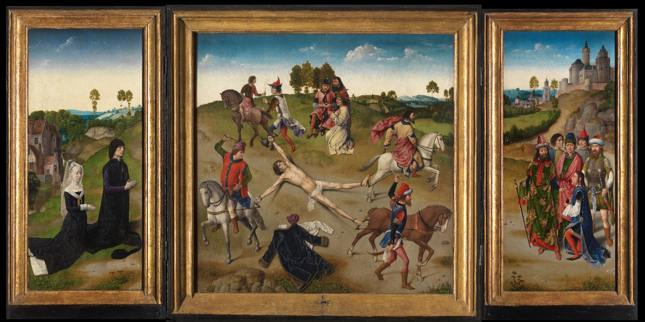

‘Triptiek met de marteling van de heilige Hippolytus’, Dieric Bouts en atelier & Hugo van der Goes, ca. 1475 (middenpaneel en rechterluik) en ca. 1479 (linkerluik), Schatkamer Sint-Salvatorskathedraal, Brugge, foto: artinflanders.be, Hugo Maertens

De ‘Triptiek met marteling van de heilige Hippolytus’ is een van de laatste schilderijen van Bouts. Hij overleed voor hij het kon afmaken. Om stilistische redenen wordt vermoed dat het linkerpaneel, het portret van de schenkers, geschilderd is door Hugo van der Goes. Dat vermoeden wordt ondersteund door onderzoek met infraroodreflectografie of IRR. Maar wat is IRR juist en wat kunnen we ermee te weten komen?
Overal om ons heen bewegen zich elektrische en magnetische golven - ook wel elektromagnetische straling genoemd. Met een deel ervan zijn we erg vertrouwd: golven met een lengte van 380 tot 750 nanometer ervaren wij als zichtbaar licht. Golflengten tussen de 750 en de 300.000 nanometer noemen we infrarood. We kunnen ze niet zien, maar met behulp van speciale camera’s kunnen we ze wel omzetten naar het zichtbare spectrum.
Infraroodreflectografie of IRR maakt gebruik van een welbepaald spectrum van infraroodgolven: van 950 tot circa 1700 nanometer. Die gaan dwars door de verflaag heen. Voor een IRR-camera is de verflaag dus even doorzichtig als de vernislaag is voor ons.
Onder de verflagen bevindt zich de ondertekening. Dat is de eerste aanzet van de compositie, meestal aangebracht met houtskool, zwart krijt of inkt. Deze materialen bevatten koolstof, dat infraroodstralen absorbeert; terwijl de witte preparatielaag deze stralen juist reflecteert. Dankzij dit verschil kunnen IRR-afbeeldingen de ondertekening zichtbaar maken.
We kunnen heel veel leren van de ondertekening. Vaak is ze het werk van de meester zelf. Tijdens het ontwerpproces bracht hij soms ook wijzigingen aan – je ziet hem als het ware zoeken naar de perfecte compositie. De ondertekening biedt een inkijk in de creatieve geest van de schilder, nog voor hij aan het schilderen gaat.
In het geval van de ‘Triptiek met de marteling van de heilige Hippolytus’ is die ondertekening 500 jaar verborgen gebleven onder de verflaag. Dankzij IRR weten we nu hoe die ondertekening eruitziet en kunnen we meer te weten komen over het ontstaansproces van het schilderij.

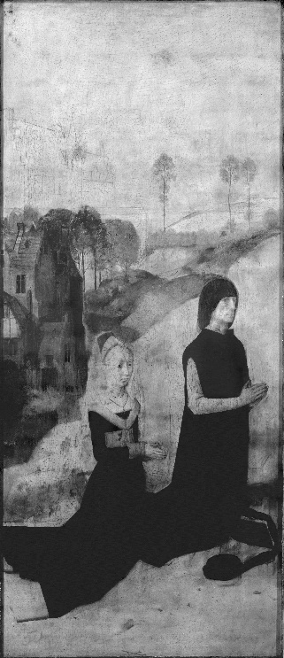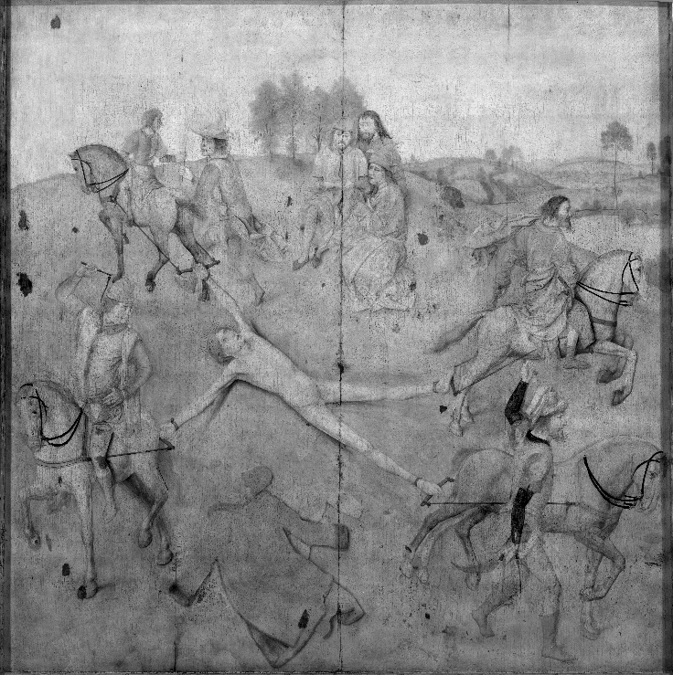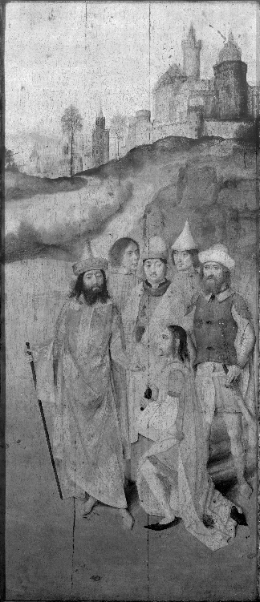
‘Triptiek met de marteling van de heilige Hippolytus’ [infraroodreflectografie], Dieric Bouts en atelier & Hugo van der Goes, ca. 1475 (centrale paneel en rechterluik); ca. 1479 (linkerluik), Schatkamer Sint-Salvatorskathedraal, Brugge © KIK-IRPA, Brussel

- TRIPTIEK MET HET LAATSTE AVONDMAAL – STRATIGRAFIE
Dieric Bouts, 1464-1468, M Leuven / Sint-Pieterskerk

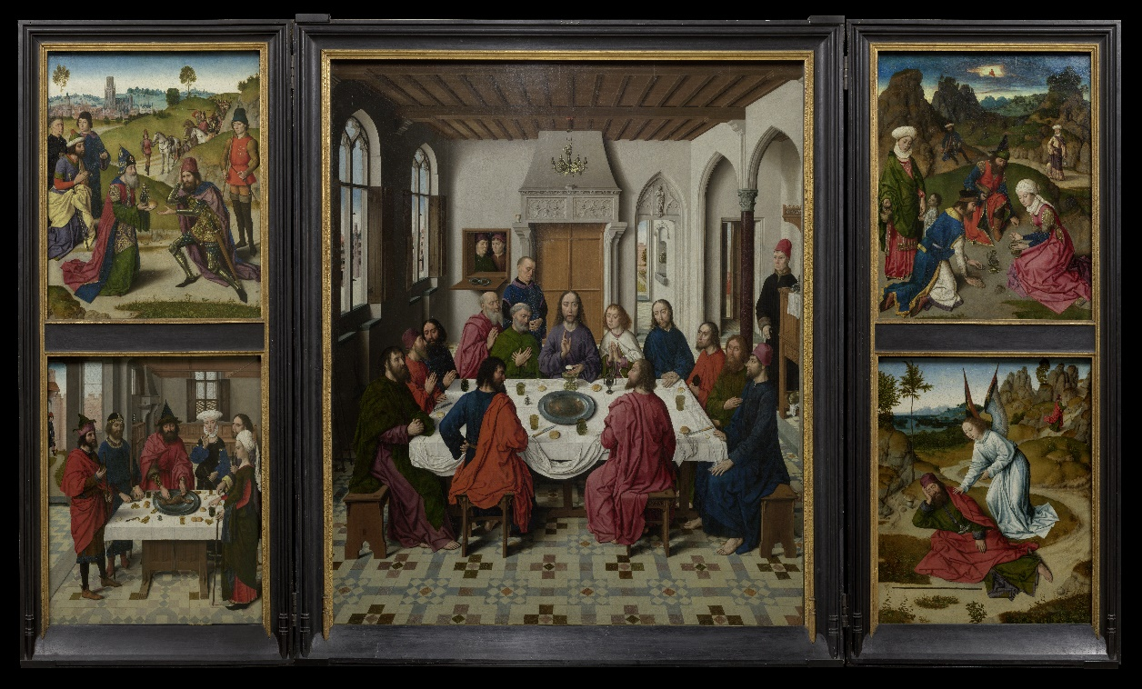
‘Triptiek met het Laatste Avondmaal’, Dieric Bouts, 1464-1468, M Leuven / Sint-Pieterskerk, foto: artinflanders.be, Dominique Provost

In deze opstelling zie je drie verfmonsters van het centrale paneel van de ‘Triptiek met het Laatste Avondmaal’. Ze geven een goed inzicht in de glaceertechniek die Bouts en andere Vlaamse Primitieven gebruikten.
Die glaceertechniek houdt in dat je meerdere half-transparante verflagen boven elkaar aanbrengt. Zulke lagen noemen we glacis. Ze bestaan uit veel olie en weinig pigment. Elke laag heeft een lichtjes andere samenstelling. Omdat het licht door de lagen heen gaat, kan je er heldere kleuren, diepe schaduwen en vloeiende overgangen mee creëren – allemaal heel typisch voor de Vlaamse Primitieven.
Bouts’ ateliermedewerkers maakten de verven zelf met pigment en olie. Elke verflaag moest verschillende dagen drogen. Bouts moest dus heel precies uitdenken welk eindresultaat hij wilde voordat hij de eerste penseelstreek aanbracht.
We kunnen achterhalen hoe Bouts zijn verflagen aanbracht en waaruit zijn verf bestond door verfmonsters te bestuderen. Met een scalpel worden minuscule stukjes verf van het schilderij gehaald. Vervolgens worden ze in hars gegoten. Je krijgt zo een dwarsdoorsnede waarin je de lagen kan identificeren.
Als je verfmonsters neemt – hoe klein ook – haal je een deel van het schilderij weg. Daarom is het alleen gerechtvaardigd wanneer andere onderzoekstechnieken tekortschieten. De monsters worden vaak ook aan de rand van het schilderij of in een lacune van de verflaag genomen. Ze worden bovendien niet weggegooid, maar blijven beschikbaar voor verdere studie en nieuwe onderzoeksmethodes.
De verfmonsters van de blauwe en groene mantel zijn bijvoorbeeld al meer dan 70 jaar geleden genomen. Ze werden toen onder de microscoop bestudeerd. Dat leidde tot voorzichtige conclusies over de gebruikte materialen. Tegenwoordig kunnen scheikundigen de pigmenten en bindmiddelen met grote zekerheid identificeren.
Twee van de drie monsters hebben een dikke witte onderlaag van loodwit. Die dateert uit de 19e eeuw. Toen heeft een restaurateur een erg ingrijpende procedure uitgevoerd, een zogeheten ‘transpositie’. Dat houdt in dat je de verflaag weghaalt van het originele paneel en overbrengt naar een nieuw paneel.
Daarvoor schuurde de restaurateur het originele houten paneel vanaf de achterkant helemaal weg, tot aan de achterkant van de verflagen. Op die achterkant bracht hij die dikke uitvlaklaag van loodwit aan. Daar plakte hij vervolgens een gaas op, dat hij ten slotte aan een nieuw paneel vastlijmde.

Denkvoer
Met Denkvoer brengt M een divers aanbod van lezingen, lessen, debatten en ontmoetingen. Van een introductie tot meer verdieping: er is voor elk wat wils. En het is nog gratis ook. Parallel aan de tentoonstelling ‘Atelier Bouts’ organiseert M twee verdiepende Denkvoer-lezingen:
WELKOM IN 'ATELIER BOUTS'
15.02
Over Bouts als kunstenaar en de materiële geschiedenis van enkele van zijn schilderijen
Tijdens deze Denkvoer-lezing nemen we enkele van de iconische schilderijen van de Vlaamse meester onder de loep. Hoe maakte Bouts zijn kunstwerken, en deed hij dat helemaal alleen? Hoe zijn de werken opgebouwd, van paneel, over grondlaag en ondertekening, tot verflaag? En hoe bestuderen en behandelen restauratoren deze werken vandaag? Op de openingsavond van de focustentoonstelling ‘Atelier Bouts’ duiken Marjan Debaene (M Leuven), Bart Fransen (KIK), Valentine Henderiks (Université Libre de Bruxelles/Fondation Périer-D’Ieteren) en David Lainé (IPARC) dieper in Bouts’ meesterwerken en maak je kennis met de hand van de meester.
Na deze Denkvoerlezing ben je welkom om het werk van dichtbij te ontdekken, met gratis toegang tot het museum en de mogelijkheid om voor of na je bezoek te genieten van een drankje.
Inschrijven verplicht
DIERIC BOUTS, EEN PROMINENTE STADSSCHILDER EN EEN VAT VOL MYSTERIES
21.03
Op zoek naar Bouts
We kennen de namen van Dieric Bouts’ vrouwen en zonen. We weten dat hij uit Haarlem (Nederland) kwam en dat hij stadsschilder van Leuven werd, waar hij stierf in 1475. En we hebben twee gedocumenteerde en gedateerde topwerken van de oude meester. Alles samen beschikken we over meer dan van de meeste grote 15e-eeuwse schilders uit de Nederlanden. En toch blijven Bouts en zijn ontwikkeling als schilder moeilijk te doorgronden. Zogenaamd vroege werken blijken uit zijn late periode te komen, en ook de verhouding tussen de werken van Bouts en andere meesters moet opnieuw onder de loep genomen worden.
Dr. Stephan Kemperdick, curator Staatliche Museen zu Berlin en een absolute topautoriteit op het vlak van Vlaamse Meesters, neemt ons mee op zijn zoektocht naar Bouts en nodigt ons uit om te genieten van de omwegen en het dwalen.
Inschrijven verplicht

PRAKTISCH
M LEUVEN
Vanderkelenstraat 28
3000 Leuven
+32 (16) 27 29 29
info@mleuven.be
www.mleuven.be

Plan je route naar het museum
Met de fiets
Alle fietsers zijn welkom. Je kan je fiets makkelijk en veilig achterlaten in de fietsenparking onder het Rector de Somerplein. Van daaruit is het nog twee minuten wandelen naar het museum.
Met het openbaar vervoer
Het museum bevindt zich op tien minuten wandelen van het station van Leuven. Kom je met de bus, dan is het Rector de Somerplein de dichtstbijzijnde halte. Stippel je route uit met Google Maps.
Met de auto
Het nieuwe circulatieplan leidt je in verschillende lussen naar Leuven en de parkings. Vermijd je liever het verkeer in de stad? Parkeer dan je auto op een van de randparkings en neem gratis de bus naar het centrum. Parkeer je liever dichtbij? Dan is er parking Ladeuze, op twee minuten wandelen van het museum. Je vindt er ook 18 plaatsen voor personen met een beperking (hoogte parking: 1.90m). Klik hier voor meer informatie over het circulatieplan en alle parkeermogelijkheden.

CONTACT
Hanne Grégoire
Diensthoofd Communicatie & Pers
hanne.gregoire@mleuven.be
+32 (0)472 95 52 26

Samantha Fadahunsi
Medewerker Communicatie & Pers
samantha.fadahunsi@mleuven.be
+32 (0) 491 35 02 95

Link webpagina:
www.mleuven.be/programma/atelier-bouts

Link Prezly:
Beelden in hoge resolutie zijn te downloaden onderaan deze perspagina:
www.mleuven.prezly.com/media

